**EXMO SR. PRESIDENTE DA CÂMARA MUNICIPAL DE SUMARÉ**

Indico ao Exmo. Sr. Prefeito, que seja determinado à Secretaria competente, em caráter de urgência, que proceda **a Limpeza na Área Pública na Rua Germano Yanssen do lado da Escola Mundo Alegre da Criança no Bairro Pq Euclides Miranda.**

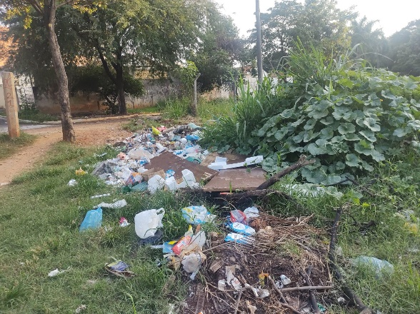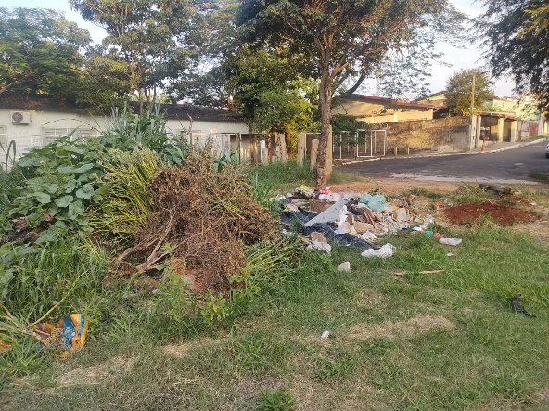

Considerando várias solicitações recebidas por munícipes, e após diligência realizada no local, este vereador constatou a necessidade da realização dos serviços supramencionados, conforme podemos ver nas fotos abaixo.

Sala das Sessões, 03 de março de 2022

